Чтобы создать или докачать времянку, глубинку, или прописать газ по глубине из BLDATA с отставанием для Logs Builder на станции Разрез:

1) Запускаем конвертер на Cборщике (gsdtcis.exe)

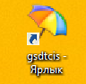

2) Выбираем в списке нужный файл «По времени» и нажимаем кнопку «Создать Time» (для времянок)

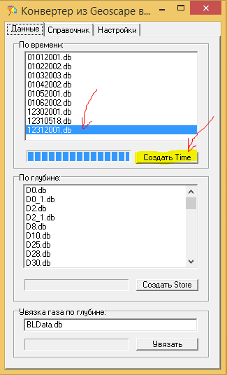

1. Нажимаем кнопку «Создать Store»(для глубинок)

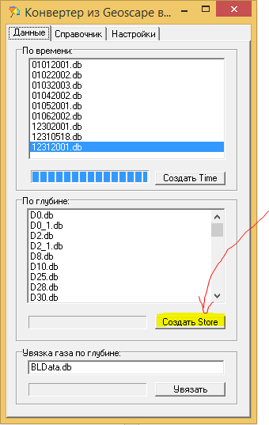

1. Чтобы прописать газ для глубинок с отставанием. Нажимаем кнопку «Увязать» (в Bldata должна быть хотя бы одна запись, иначе выйдет предупреждение )

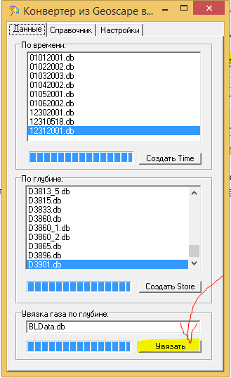

1. Дальше все как обычно, как на станции ИМС.

Запускаем receiver, чтобы закачать материал, запускаем Logs Builder и начинаем оформление.

